**PROGRES MATA KULIAH SISTEM INFORMASI AKUNTANSI PADA PERTEMUAN TANGGAL 1 NOVEMBER 2024**

Nama : Azzura Derin Nakeisha

NIM : 40011423650288

Kelas : G

**Langkah-langkah**

1. Membuka ChatGPT, dan memberi perintah yaitu ‘buatlah database perusahaan dengan tiga tabel yaitu tabel produksi, tabel persediaan dan tabel penjualan’

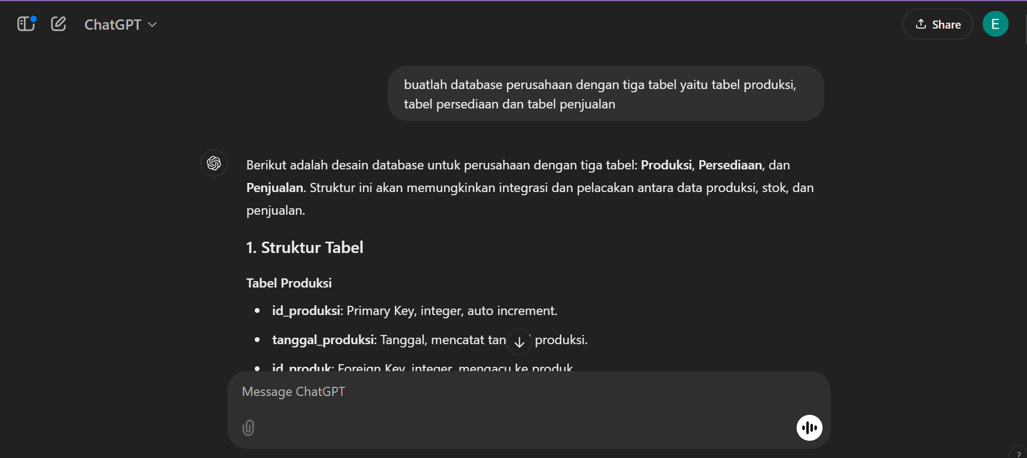

1. Kemudian memberi perintah lagi yaitu ‘buat dalam bentuk tabel’ jika data yang pertama tidak berbentuk tabel. Jika sudah berbentuk tabel maka tidak perlu.

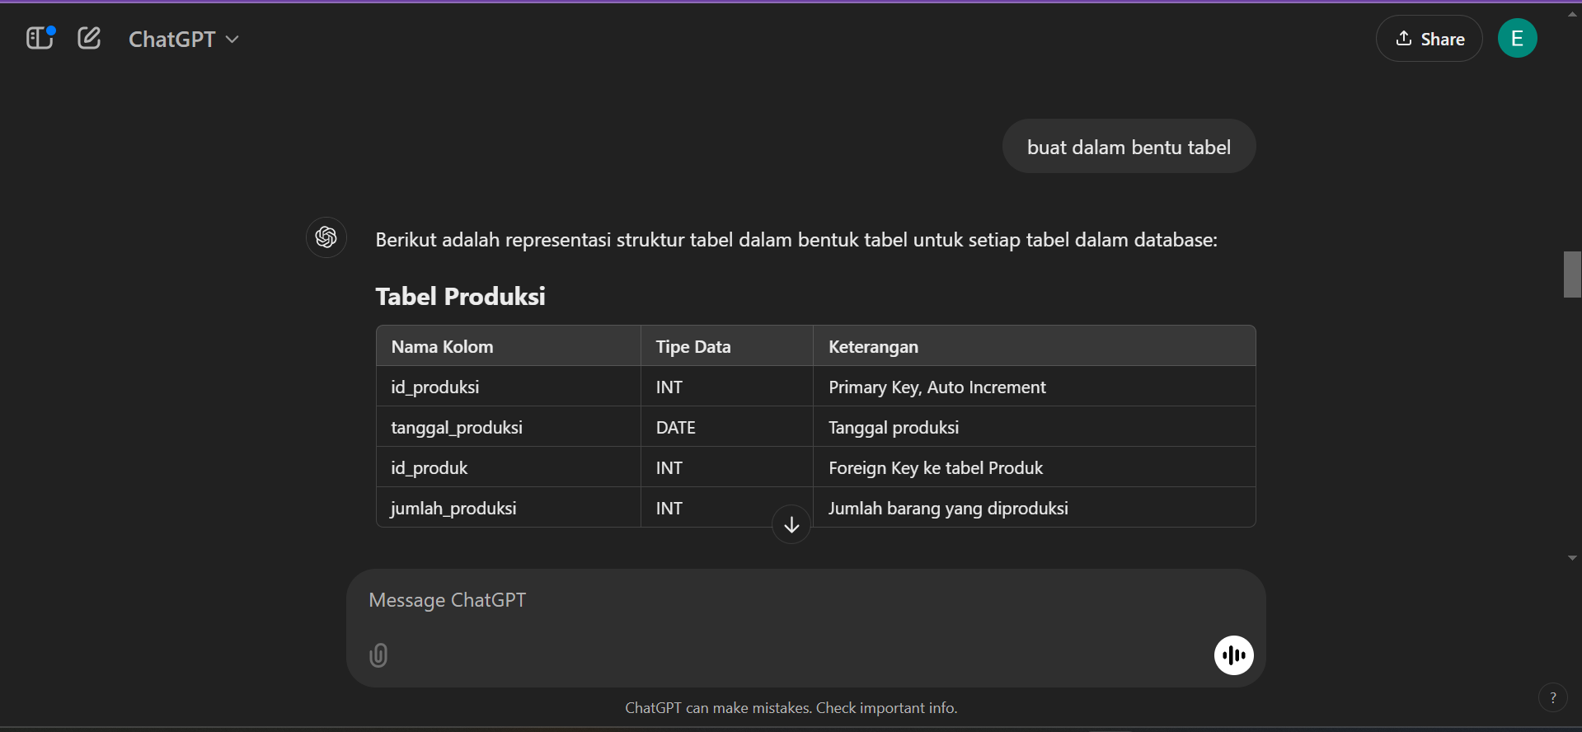

1. Memberi perintah lagi kepada ChatGPT untuk membuat primary key dari ketiga tabel ‘saya mahasiswa akuntansi dan bisnis ingin belajar tentang data analitik,buatlah primary key dari tabel di atas’

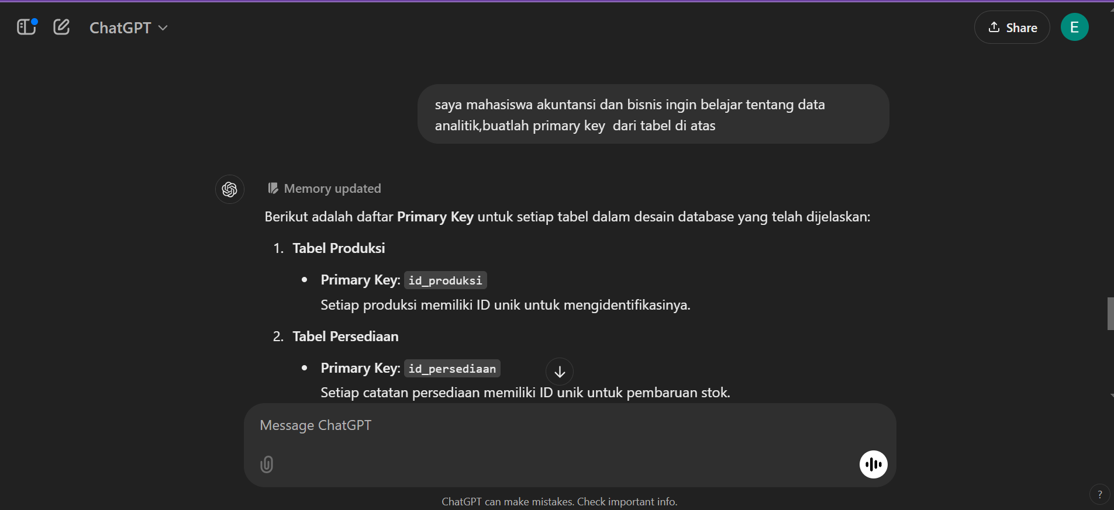

1. Jika data tabel belum berjumlah 20 baris, maka memberi perintah lagi kepada ChatGPT ‘buatlah file excel dengan masing masing 20 baris dari tiap tabel’ dan klik link yang diberi oleh ChatGPT untuk menyimpan data excel.

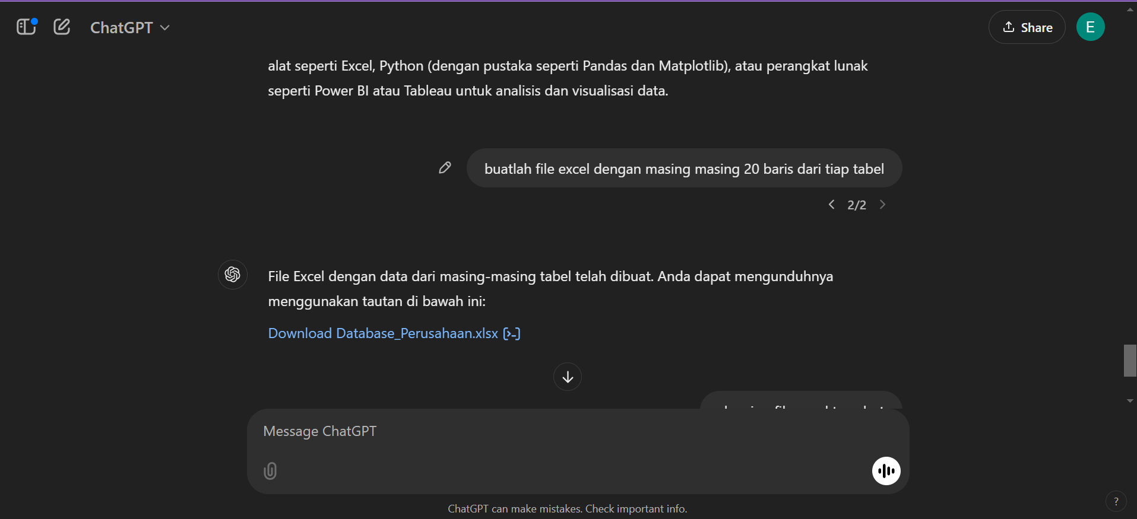

1. Selanjutnya cleaning data excel di ChatGPT dengan memberi perintah ‘cleaning file excel tersebut’ dan klik link untuk menyimpan file excel dari data yang sudah dibersihkan oleh ChatGPT.

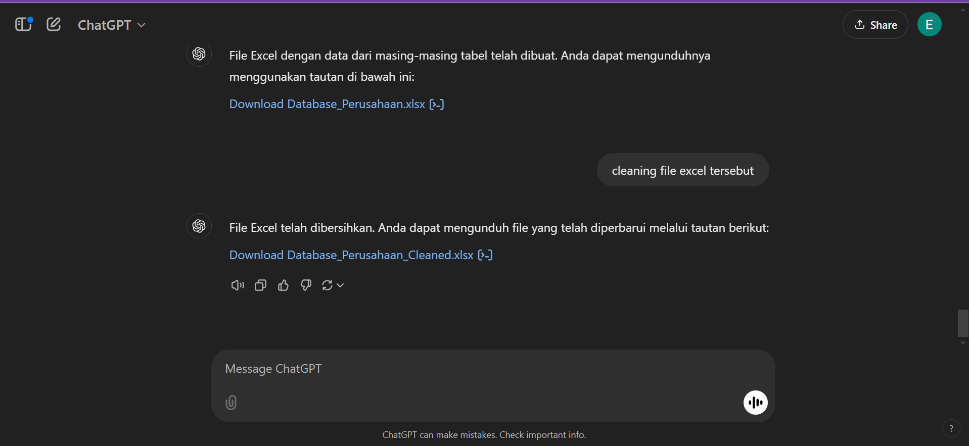

1. Membuka website convert to csv, masukan data excel yang sudah di clean untuk diubah menjadi file csv kemudian download untuk menyimpan file yang sudah di convert ke csv.

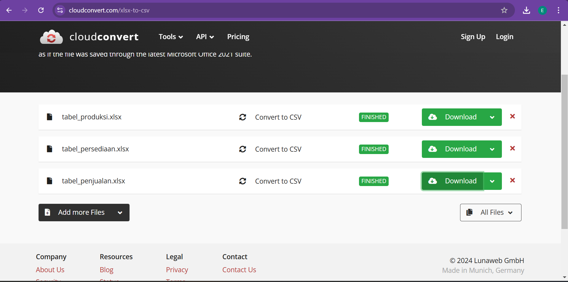

1. Membuka website BigQuery overview, kemudian login dengan akun email. Selanjutnya klik konsol dan buat project baru dengan nama Azzura-Derin-nakeisha

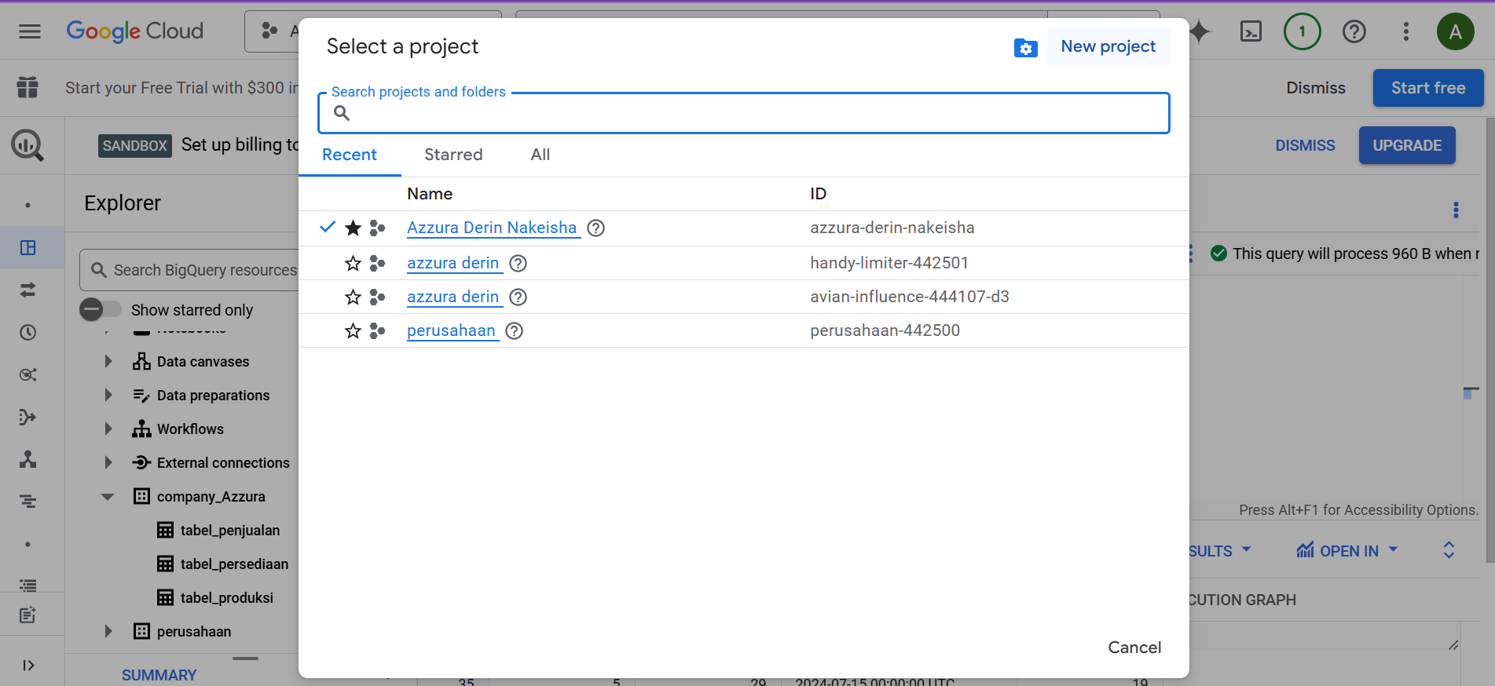

1. Terakhir, buat dataset baru dengan nama perusahaan, kemudian buat tabel sebanyak tiga kali dengan file yang sudah di convert ke csv.

